Лабораторная робота №4
1. Пользователи
1. Создайте учётную запись для выполнения заданий. Назовите её lab4-<номер зачетки>;
2. Установите пароль для этой учётной записи;
3. Измените комментарий для пользователя, задав реальное имя.
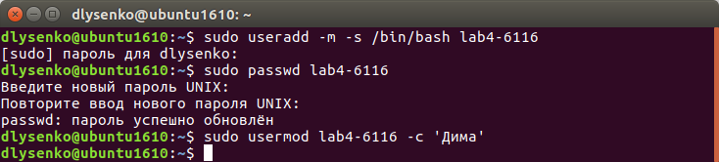
2. Группы
1. Создайте новую группу, назовите её lab04;
2. Добавьте текущего пользователя и пользователя, созданного в задании 1.1, в эту
группу.
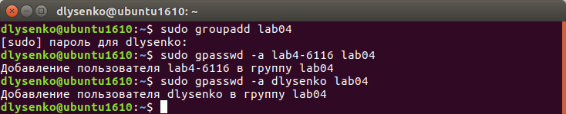
3. Права доступа
1. Создайте файл hello.sh со следующим содержимым:
echo “Hello, world!”
Измените группу-владельца на lab04. Позвольте пользователю и группе исполнять файл.
2. Измените владельца файла на lab4-<номер зачетки>.
3. Установите созданному файлу следующие права с помощью числового кода: rwxr----
4. Используя команду mkdir, создайте директорию lab4-dir. Установите этой папке
следующие права:
Можно просмотреть содержимое, нельзя создавать или удалять
файлы в директории, нельзя перейти в директорию
